

Protesto em Cartório via WebService (WS)
Esta funcionalidade permite realizar a inscrição, envio, acompanhamento e processamento automático dos protestos em cartório através de integração via WebService (WS), garantindo rastreabilidade operacional e padronização do fluxo de cobrança administrativa.

Objetivo
Descrever o fluxo completo do Protesto em Cartório via WS no GSAN, incluindo:
- Processo operacional para o operador;
- Situações possíveis do protesto;
- Integrações automáticas com cartório;
- Impactos sistêmicos e regras de bloqueio.

Onde esta funcionalidade impacta no GSAN
O módulo de Protesto via WS possui impacto direto nas seguintes áreas:
- Emissão de Débitos;
- Parcelamento;
- Cobrança Administrativa;
- Arrecadação;
- Situação Predominante do Débito.
- Enquanto o débito estiver em processo ativo de protesto, determinadas funcionalidades do GSAN poderão ser bloqueadas automaticamente.

Pré-condições
Para que o débito seja elegível ao protesto:
- Deve estar inscrito em Dívida Ativa;
- Não pode estar em Execução Fiscal;
- Será gerada uma CDA específica para Protesto.

Visão Geral do Fluxo
O fluxo operacional envolve:
- Operador do GSAN
- Sistema GSAN
- Integração WebService
- Cartório
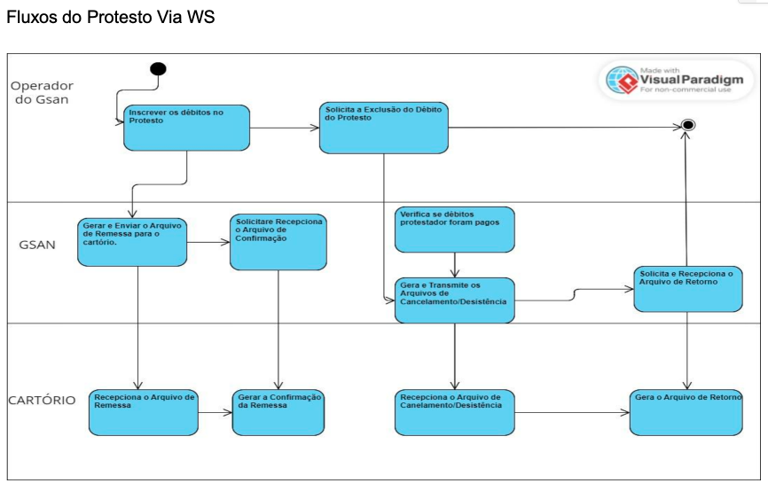Fluxo macro do Protesto via WS

Situações do Protesto
Situação | Descrição Funcional
Em Processo de Protesto | Protesto criado e aguardando envio ao cartório. Permite cancelamento.
Enviado para Protesto | Remessa enviada via WS. Débitos ficam bloqueados.
Recebido pelo Cartório | Cartório protocolou o título e retornou dados via WS.
Protestado | Cartório efetivou o protesto por inadimplência.
Extinto | Processo encerrado por pagamento, cancelamento ou desistência.
Encadeamento das situações:
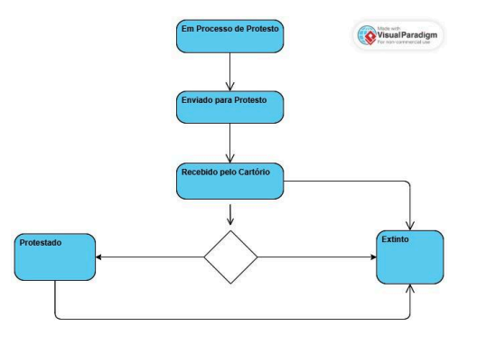Fluxo das Situações

Fluxo Operacional

1. Inscrição dos Débitos
Menu:
- Cobrança → Protesto → Filtrar Débitos para Protesto em Cartório
Ações executadas:
- Seleção dos débitos elegíveis;
- Criação dos registros de protesto;
- Situação inicial: Em Processo de Protesto.

2. Envio Automático da Remessa (WS)
O GSAN executa automaticamente o envio considerando:
- horários parametrizados;
- limite de itens por envio;
- dias úteis.
Situação após envio:
Enviado para Protesto
Nesta situação o sistema bloqueia emissão de documentos e parcelamentos relacionados aos débitos protestados.

3. Confirmação de Recebimento pelo Cartório
Integração WS retorna:
- Número do protocolo;
- Data do protocolo;
- Cartório responsável.
Situação:
Recebido pelo Cartório

4. Cancelamento, Desistência e Baixa por Pagamento
Menu:
Cobrança → Protesto → Filtrar Protesto
Permite:
- Cancelar protesto;
- Desistir dentro do prazo;
- Registrar baixa automática por pagamento.
Situação final:
- *Extinto

5 Envio Automático de Cancelamentos (WS)
Cancelamentos e desistências são enviados automaticamente ao cartório respeitando as parametrizações do sistema.

6. Retorno Final do Cartório
O cartório envia retorno contendo:
- Pagamentos;
- Baixas;
- Irregularidades;
- Títulos protestados.
Situação resultante:
- Protestado
- Extinto

Integrações Técnicas Envolvidas (WS)
O módulo utiliza comunicação automática via WebService para:
- Envio de remessa de protestos;
- Recebimento de confirmações;
- Processamento de retornos;
- Comunicação de cancelamentos/desistências.
Os processos WS são executados por rotinas automáticas do GSAN (BATCH), não exigindo intervenção manual após parametrização.

Artefatos Técnicos Gerados
Durante o processo são manipulados os seguintes artefatos:
- Remessa de Protesto;
- Confirmação de Protocolo;
- Retorno do Cartório;
- Registros de Situação do Protesto.

Motivos de Cancelamento
Motivo | Possui Custas | Responsável
Desistência do Protesto | SIM | Operadora
Protesto Indevido | NÃO | Não se aplica
Pagamento de Débitos | SIM | Protestado
Acordo com Devedor | SIM | Protestado
Outros Motivos | SIM | Operadora
Cancelamento | SIM | Protestado
Extinção por Ordem Judicial | SIM | Operadora
Pagamento via Arrecadação | SIM | Operadora

Regras de Bloqueio no GSAN
Situação | Bloqueia emissão de débitos
Em Processo de Protesto | SIM
Enviado para Protesto | SIM
Recebido pelo Cartório | NÃO
Protestado | NÃO
Extinto | NÃO

Parametrizações
Parâmetro | Descrição
Prazo de desistência sem custas | Ex: 3 dias úteis após protocolo
Limite diário de remessas | Ex: 9 arquivos
<note tip> As parametrizações podem variar conforme regras da operadora e integração contratada. </note>

Referências Relacionadas
- Filtrar Débitos para Protesto em Cartório
- Filtrar Protesto em Cartório
Clique aqui para retornar ao Menu Principal do GSAN.
Clique aqui para retornar ao Menu Principal do GSAN.

